TP: NUTRICIÓN Y BIOMOLÉCULAS
Objetivos generales
1. Introducir la estructura y composición de cada biomolécula y asociarlos a diferentes funciones
2. Considerar la relación de éstos con la alimentación, focalizando en el aporte energético y la salud. Así como vincular el concepto de dieta con actividad física y características individuales de cada persona.
3. Comprender la importancia de las biomoléculas en el automantenimiento de cada célula de nuestro cuerpo, y asociarlo con los diferentes sistemas de órganos relacionados con este proceso (sistema digestivo y circulatorio, principalmente).
Actividad 1 – Simulación de dieta
En la sala de PCs del colegio (y en sus propias casas), se trabajará con una simulación pública y gratuita descargada de la página de una universidad de EE.UU. (pueden encontrarla “googleando” las palabras PHET COMIDA). Para ello primero se deberá responder el cuestionario que continua la imagen 1.
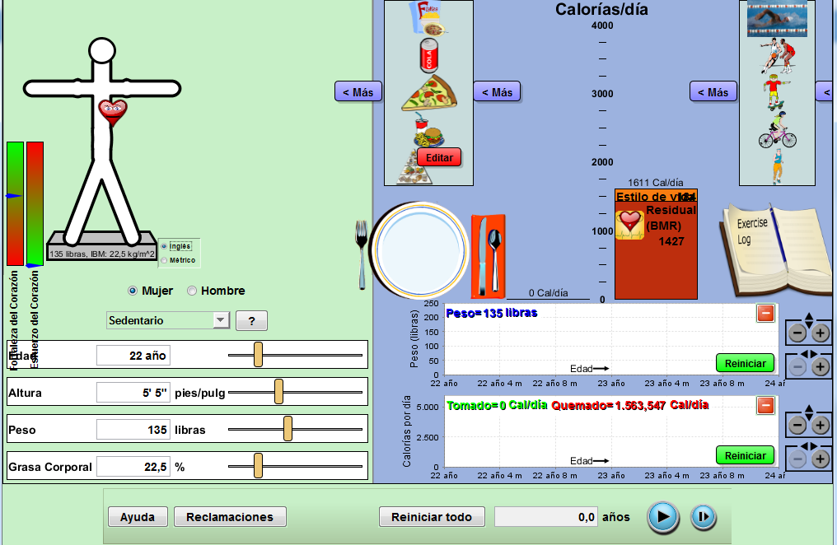
Imagen 1. Foto de pantalla de la animación con la que se trabajará.

CUESTIONARIO:
A continuación se muestra otra imagen de la animación, editada con diferentes letras que agrupan sectores de la pantalla. Responder las siguientes preguntas acorde a las letras que figuran en la imagen 2.
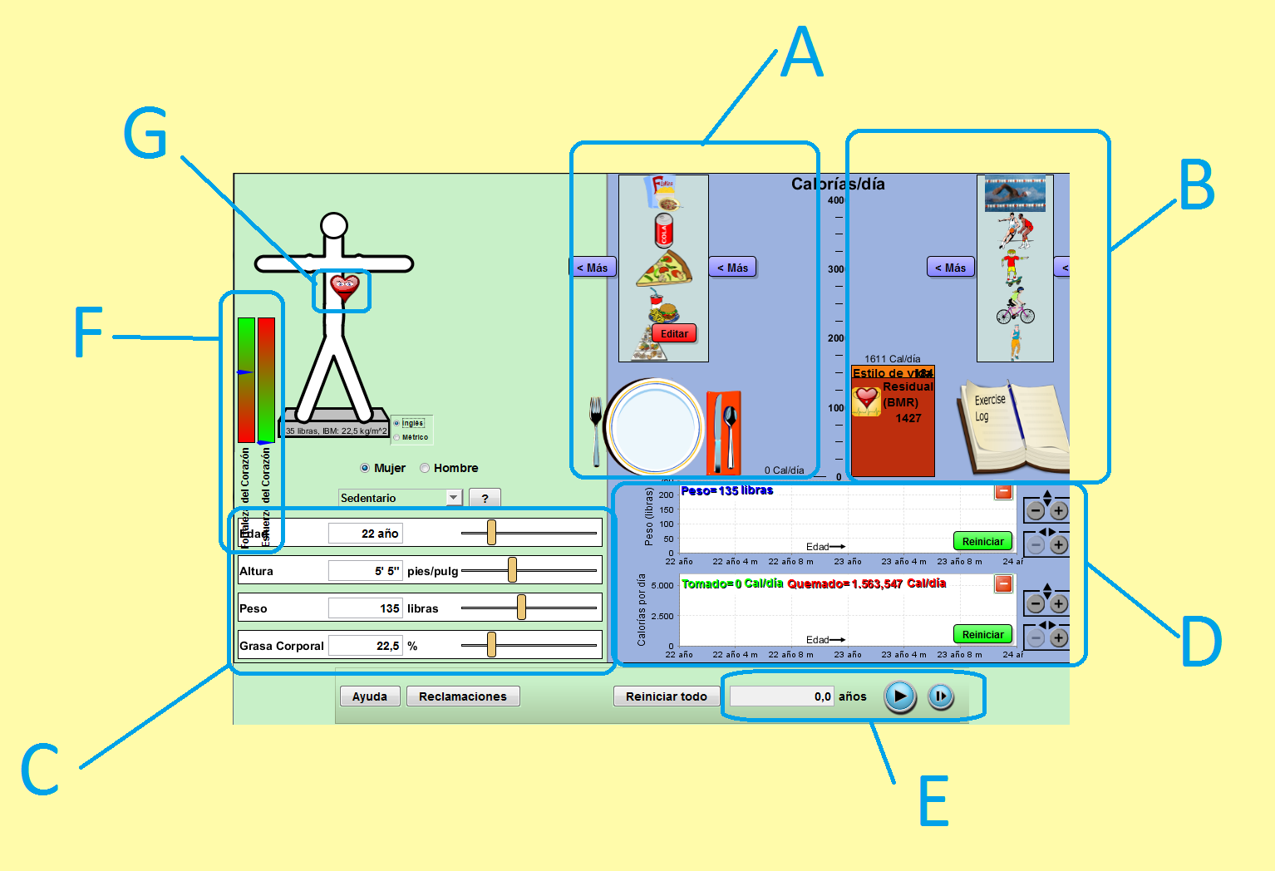
Imagen 2. Esquema de la animación con diferentes sectores agrupados en letras para responder el cuestionario.
- La letra “A” agrupa un plato y un listado de alimentos bastante amplio (cerca de 60 diferentes).
  - Completá la siguiente tabla seleccionando 11 alimentos de las diferentes pantallas del listado (al presionar en los botones que dicen “más” al costado del listado se pasa a otra pantalla con alimentos). Para las últimas 3 columnas responde según la clasificación “nada/poco – medio - mucho”. El objetivo es relativizar las proporciones, no medirlas exactamente!
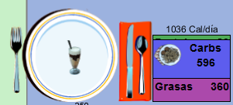
Imagen 3. Esquema del ejemplo utilizado para la primera fila (a completar) de la tabla

Alimento | Calorías totales que aporta | Proteínas (aparecen en verde) | Carbohidratos (¿aparecen en azul?) | Lípidos (¿aparecen en lila?)
0 Ej: BATIDO | 1036Cal/día | poco | medio o mucho | medio
1
2
3
4
5
6
7
8
9
10
11
Tabla 1. Alimentos seleccionados del simulador y sus características.
- La letra “B” agrupa un cuaderno y un listado de “ejercicios” bastante amplio (cerca de 55 diferentes).
  - ¿Qué relación hay entre los valores que se pueden modificar en “C” y la columna de consumo energético en “B”? Especificar de qué variable/s que está/n en “C” depende el recuadro “BMR” que está en “B” (y buscar en internet qué significa). Y ahora, especificar de qué variable/s que está/n en “C” depende el recuadro “estilo de vida” que está en “B”.
  - ¿Al aumentar el valor de cada una de las variables identificadas para la pregunta anterior, aumenta o disminuye los recuadros de “BMR” y “estilo de vida”?
Discuta con su compañero cuál puede ser la razón de que esto sea así, y redacte un párrafo donde explique cada una.
  - Completa la siguiente tabla seleccionando 10 ejercicios de las diferentes pantallas del listado (al presionar en los botones que dicen “más” al costado del listado se pasa a otra pantalla con ejercicios).
Ejercicio | Ej: 15min Baile
Consumo de Calorías/día | 17cal/día
Tabla 2. Ejercicios físicos seleccionados del simulador y el consumo energético de cada uno.

- Indicar qué función tienen los elementos del recuadro “E”, y de dónde obtienen la información los gráficos en “D”.
- Ahora, para cada preguntar responder en forma completa y detallada.
  - ¿De qué dependen los elementos de “F” y “G”?
  - ¿Existe alguna relación entre los elementos de “G” y de “F”?
  - ¿Cómo hay que hacer para que el individuo simulado tenga buena “fortaleza de corazón” (zona verde)?
  - ¿Si queremos que tengan buen “esfuerzo del corazón”, o sea, poco esfuerzo (zona verde), qué hay que modificar en el simulador?
- Verifique cómo evoluciona la salud (según los indicadores de “F” y “G”, y el peso corporal) para dietas:
  - Ricas en grasas (y escasas en el resto)
  - Ricas en carbohidratos (y escasas en el resto)
  - Ricas en proteínas (y escasas en el resto)
- ¿Qué se tiene que hacer para que el individuo no aumente o disminuya de peso a través del tiempo?
- ¿Cree que el simulador fue una herramienta fiel para reproducir lo que sucede en la realidad? Explique por qué haciendo un listado de las razones que encuentre, y explicando cada una de manera completa.
- ¿Qué le agregaría al simulador para poder reproducir o imitar mejor la realidad? Justifique por qué.
- ¿Qué objetivos fueron trabajados en esta actividad? Repasar los objetivos que figuran al comienzo del TP.

Actividad 2 – Información trabajada en la simulación
En base a todo lo trabajado en la actividad anterior con el simulador, responder las siguientes preguntas ayudándose con el cuadernillo e internet.
- ¿Cuánto es el aporte energético en calorías de cada biomolécula que figura en el simulador? ¿En qué unidades se expresa?
- En base a la respuesta anterior, ¿Se podría saber para cada alimento del simulador cuánta masa de cada biomolécula contienen en total? Indicar cómo lo harían, y hacerlo para los alimentos seleccionados en la tabla 1. Si no lo notó, los valores numéricos indican calorías aportadas para cada tipo de biomolécula.
- Buscar en internet a qué se podría estar refiriendo el simulador con las frases “fortaleza cardíaca” y “esfuerzo cardíaco”. Explicar en un párrafo (mínimo 9 renglones) cómo es que incide la dieta y la actividad física a la salud cardíaca refiriéndose a las frases anteriores, según lo que encontraron.
- ¿Da lo mismo ingerir proteínas de vegetales que ingerir proteínas de animales? Explique su respuesta en base a lo trabajado en clase, en cuanto a la composición de las proteínas y qué sucede con ellas y sus componentes desde que son ingeridas hasta que son “utilizadas” por el cuerpo.
- El ADN no está contemplado en el simulador. Discuta con su compañero, y ayúdese consultando en internet, la razón por la cuál es excluida esta biomolécula del simulador. Desarrolle su respuesta considerando su opinión y la información encontrada.
- Se dice que los componentes de una proteína que era de arveja (comida ingerida ayer por Pepito) ahora forman parte de dos proteínas diferentes, una proteína de insulina (creada por el páncreas de Pepito) y una proteína de hemoglobina (sintetizada por un glóbulo rojo de Pepito). ¿Cuáles son esos componentes? Explique la afirmación anterior teniendo en cuenta la función del sistema digestivo y circulatorio, y la función del ADN.
- ¿Se puede crear proteínas específicas de lechuga en nuestro cuerpo, de manera natural? Justifique su respuesta e indique qué sucede si ud. ingiere lechuga, incluyendo sus proteínas.

